Séptima entrega
–
Generación de PDF

Grupo: grupo_70
Autores: Bogdan Razvant, Diego Suárez
Fecha: 2/05/2025

Descripción
Se va a comentar los dos puntos de esta entrega:m
- Mejora en BBDD
- Generación de PDF

Mejora en BBDD
Como nos hemos dado cuenta de que los precios de algunas criptomonedas estaban en formato entero en la base de datos hemos decidido cambiarlo a float. Este problema es muy grave ya que hay muchos criptoactivos por debajo de 1 dolar y mostraría un 0 de precio para todas ellas.
Gracias a esto, también se ha podido redondear a dos decimales todos los precios de los listados.


Generación de PDF
Este punto ha sido bastante sencillo, por lo tanto, no hay mucho que comentar. Hemos utilizado la librería de PHP llamada mPDF para poder generar los pdfs. Esta librería permite administrar los “headers” y los “footers” de manera separada, pudiendo utilizar código HTML y CSS para el contenido del pdf.

Descripción del PDF
Para la cabecera hemos decidido poner el logotipo de la página para que se vea que se trata de un PDF de nuestra página.
Como título hemos escrito el listado que se ha exportado a PDF.
Como contenido está el listado que se ha exportado con los filtros que se han aplicado (si hay alguno). También los filtros aparecerán debajo del título para proporcionar más información sobre la información que se da en el listado exportado.
Ya, por último, para el pie de página hemos decidido ir por un enfoque clásico; contendrá la fecha de creación del PDF, el número de página actual e información sobre el PDF.
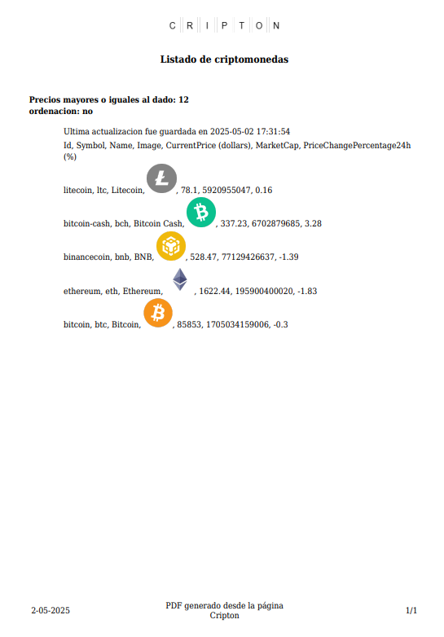

¿Cómo se ha conseguido hacer la exportación?
Hemos tenido una muy buena idea para exportar cada listado con la misma función, guardando todos los filtros actuales. Seleccionando el listado completo se puede obtener el código en HTML que tiene adentro, gracias a esto podemos guardar toda la información sobre el contenido de los listados.
Ya con la información sobre el listado, solo hay que pasarle los parámetros de los filtros y el nombre del listado actual al script de exportación a PDF en PHP. Este script lo que hará es concatenar todo el contenido con etiquetas HTML y estilado básico para generar todo el contenido del PDF.

Validación
Para poder validar nuestro trabajo adecuadamente lo vamos a dividir en varias partes; cómo se va a validar y las pruebas.

Cómo se va a validar
La opción de exportar a PDF solo está disponible para los usuarios registrados, pero como ya hemos validado en anteriores documentos que solo se muestra la opción de exportar para los usuarios registrados no vamos a probarlo.
Tenemos que probar que todos los listados pueden exportarse a PDF, y además de ello que se puedan exportar con los filtros aplicados. Ya con el PDF “en las manos” comprobaremos que existe una cabecera, un pie de página y el listado exportado en este.
Para comprobar todo lo mencionado anteriormente seguiremos este flujo. Iniciaremos sesión con un usuario para contabilizar como un usuario registrado, por ejemplo, con un admin con usuario SYSTEM y contraseña SYSTEM, o si se desea con un usuario normal (usuario “holasoy” contraseña “123”). Nos iremos al apartado de listados y clicaremos de uno en uno todos los listados y veremos que existe la opción de exportar a PDF. Después de esto exportaremos cada uno de los listados a PDF y que se muestra el contenido exportado del listado, con su cabecera, logotipo y pie de página.
Ya, por último, escogeremos uno de los listados y lo filtraremos como deseemos, confirmamos los filtros y exportamos el listado a PDF. Deberemos comprobar que se muestra el listado filtrado y los filtros empleados.

Pruebas de validación
Nos registramos con el usuario “holasoy” por ejemplo (mostrada contraseña a propósito):
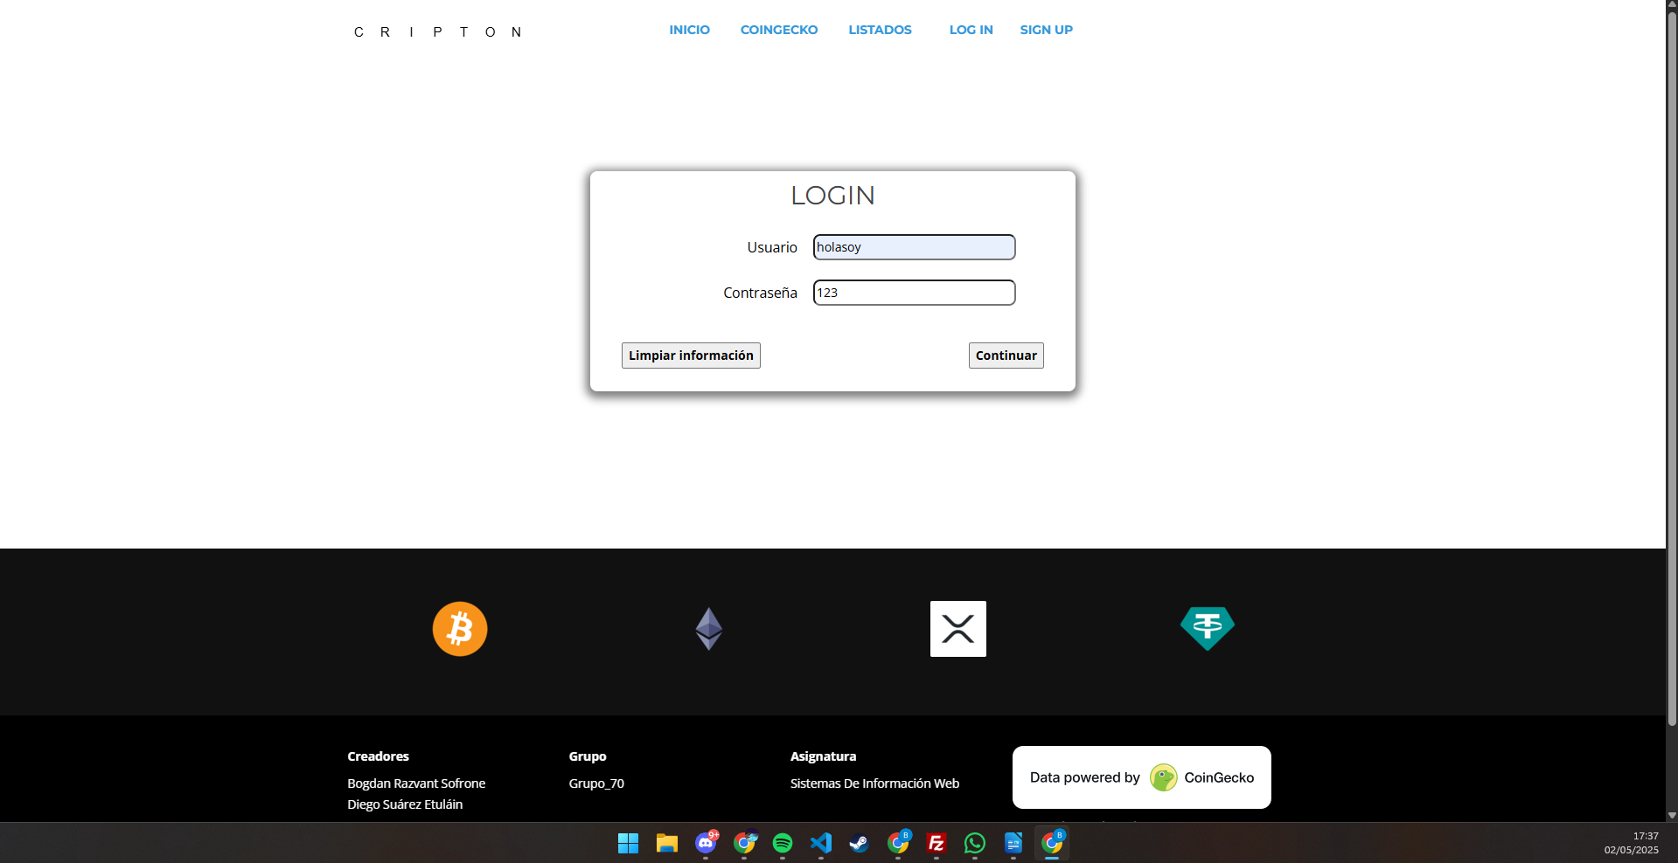
Nos vamos al primer listado y vemos que tiene la opción de exportar a PDF: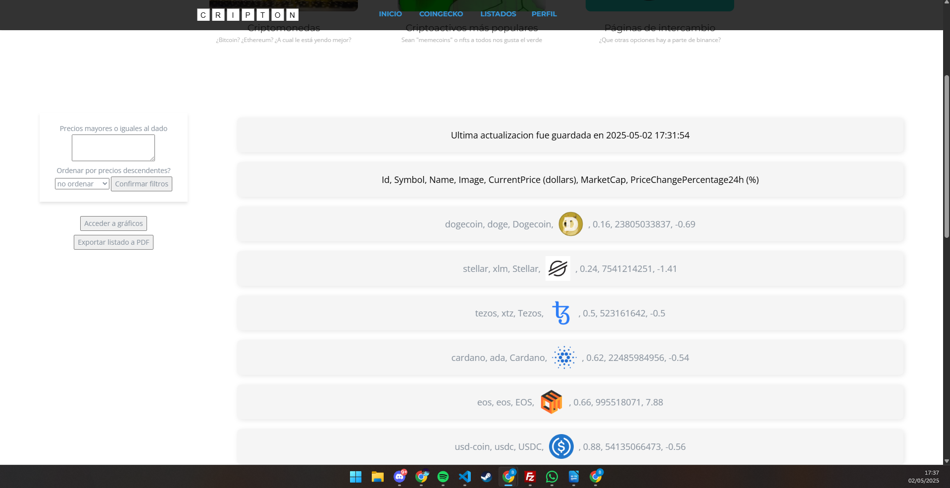
Ahora clicaremos en “Exportar listado a PDF” y vemos que el PDF aparece en una nueva pestaña: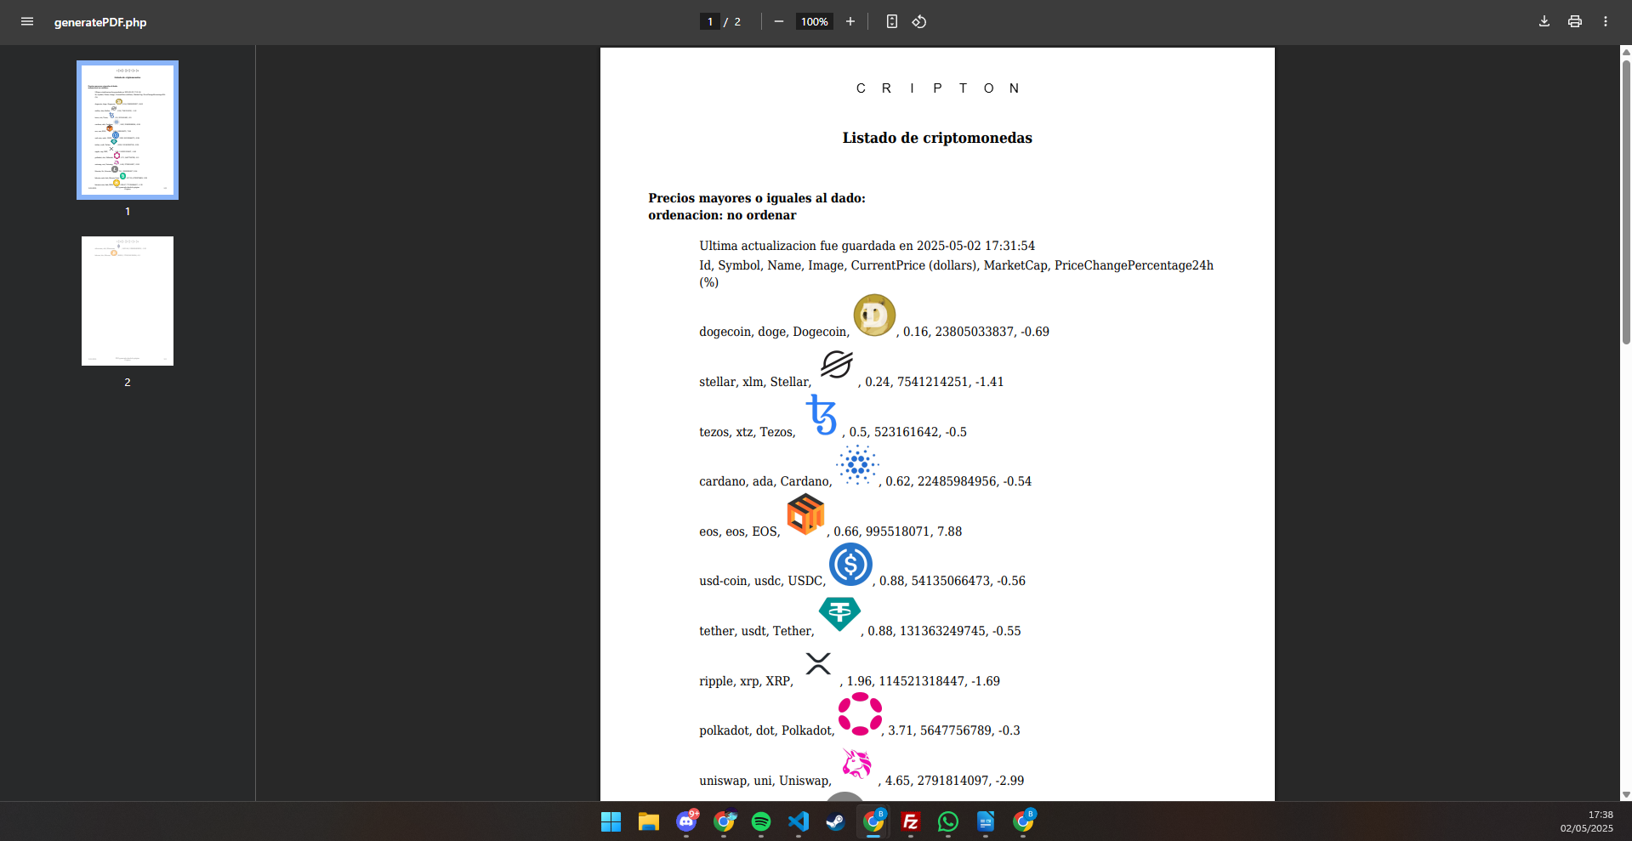
Como podemos observar en la imagen, el PDF exportado tiene una cabecera y un logo, vamos a ver ahora que también existe un pie de página formateado: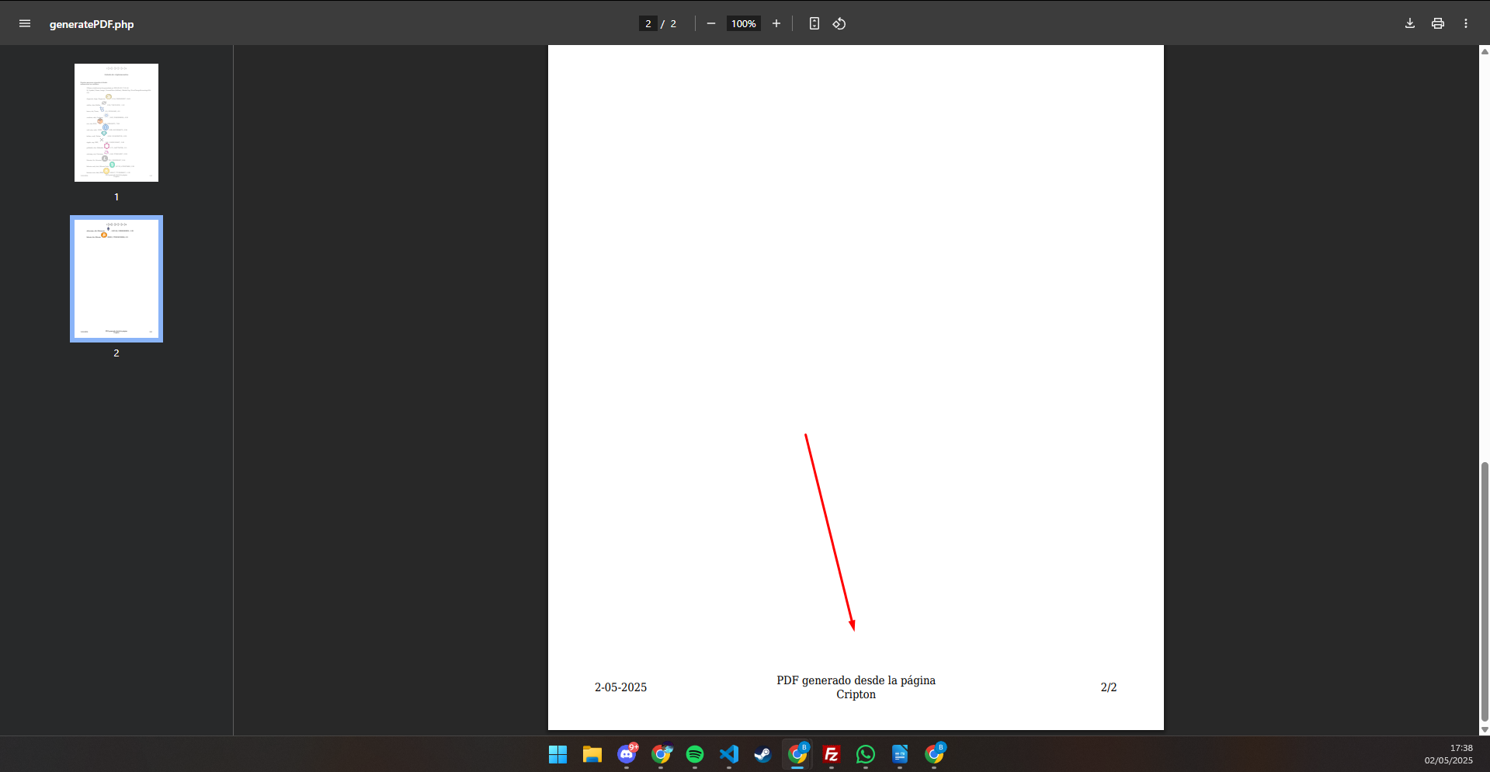
Repetimos el mismo proceso para el segundo y tercer listado y vemos que también se exportan correctamente:
Criptoactivos populares: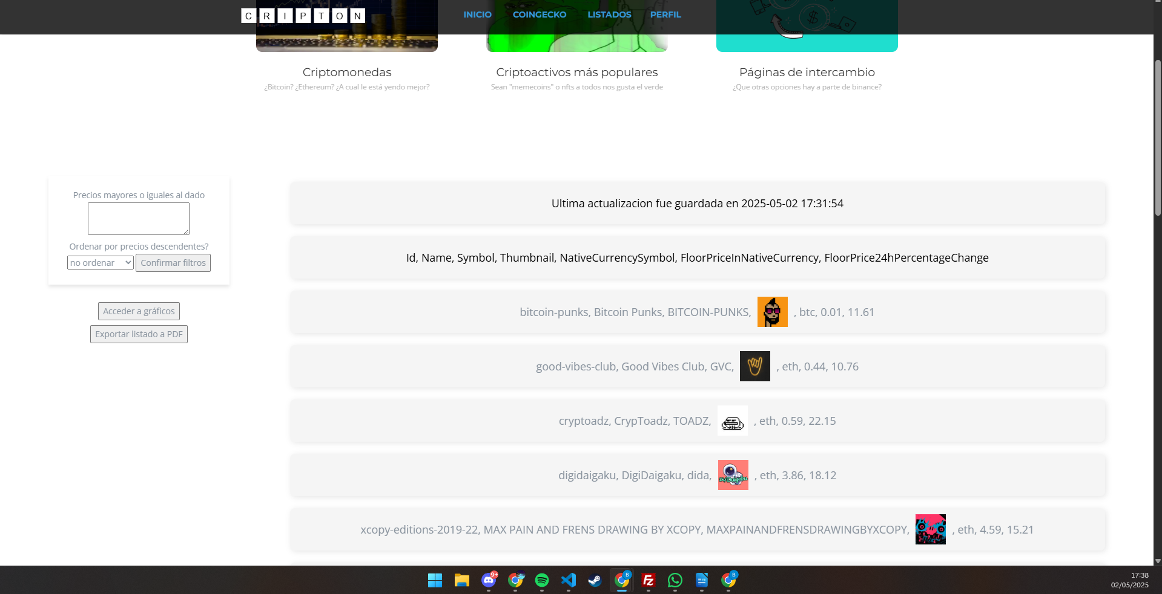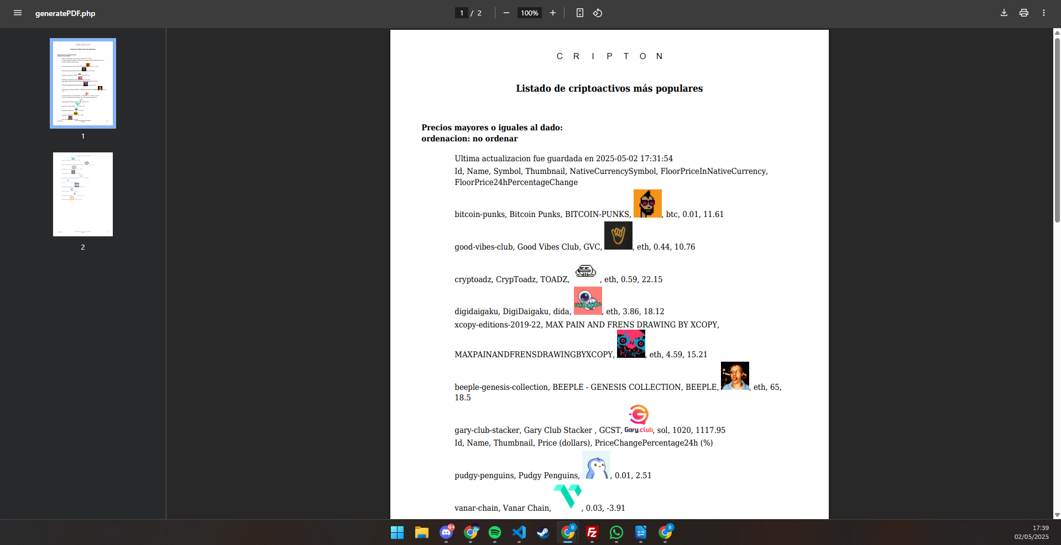
Páginas de intercambio: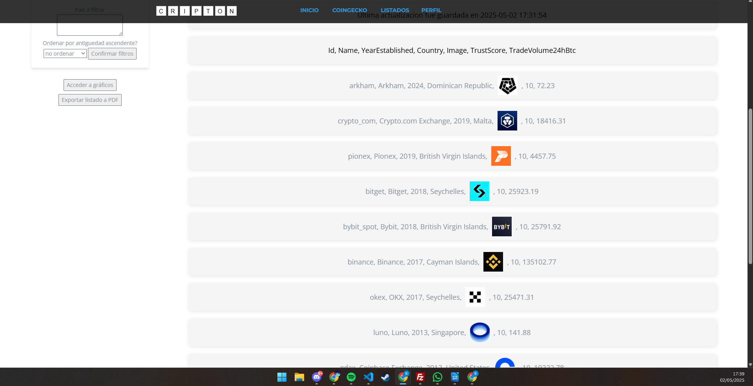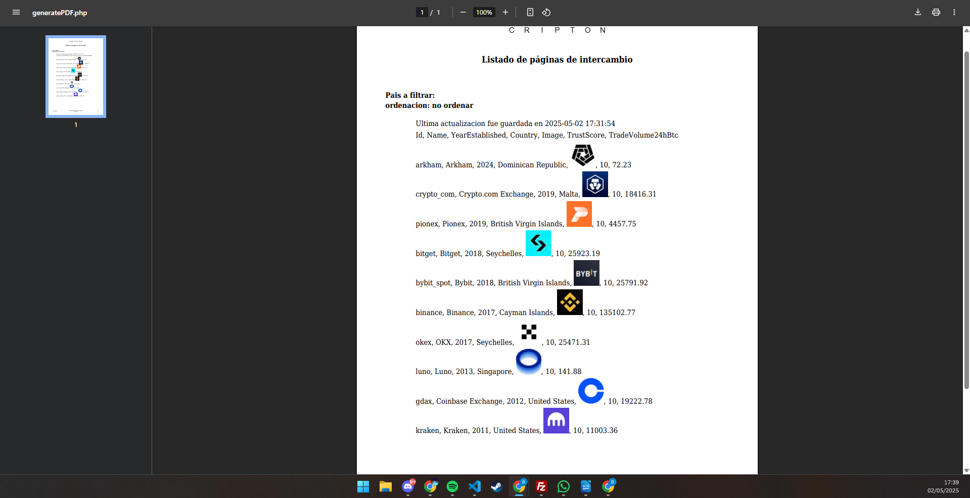
Ahora, elegiré el listado de criptomonedas (por ejemplo) y lo filtraré por precio descendentemente y mostraré solo los que tengan mayor precio a 10 dólares. Como vemos se muestra debajo del nombre del listado los filtros empleados: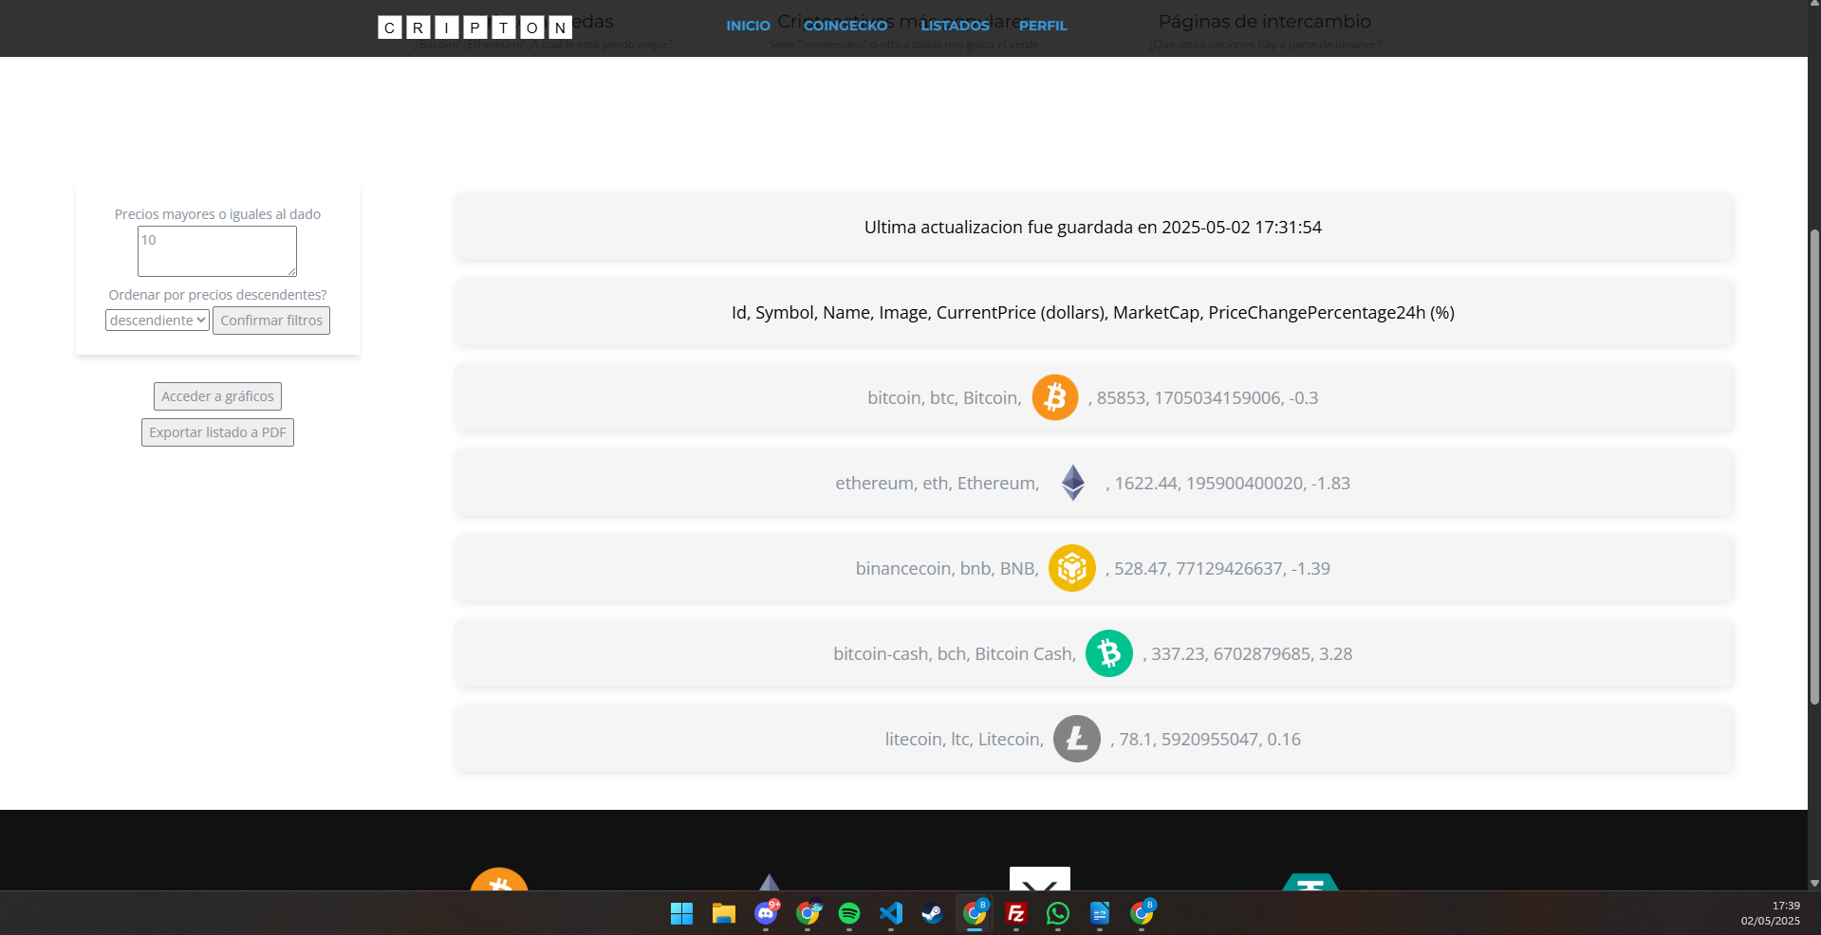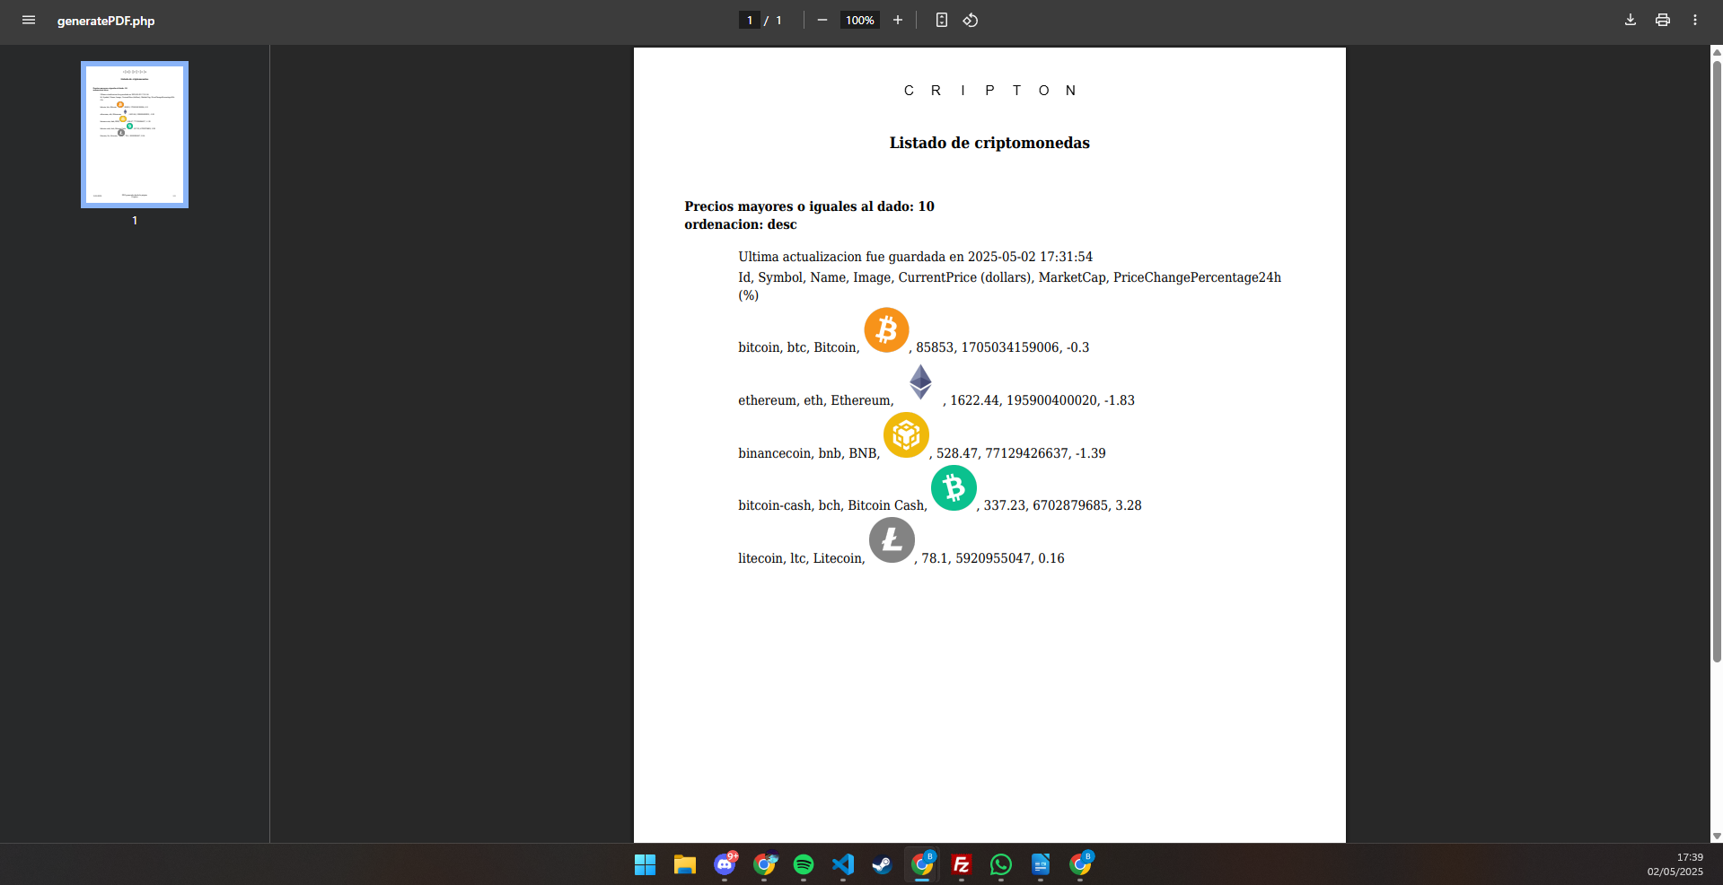

Problemáticas y conclusiones
Hemos completado esta entrega de manera bastante rápida, esto se debe a que tenemos muchas más asignaturas pendientes y muchos trabajos más. No hemos podido formatear todo para que quedase tan bonito como queríamos, pero tenemos planeado mejorar esto en el futuro si hay tiempo para la entrega final. Ya para la entrega final tenemos pensadas mejoras y las entregaremos cuando podamos hacerlas seguramente la última semana para entregar todo.

